소프트먼트 인증결제 API연동가이드

Contents
2 Introduction - 2 -
2.1 Overview - 2 -
2.2 Audience - 2 -
2.3 Getting Started - 2 -
3 API Integration - 3 -
3.1 Message Protocol & Format - 3 -
3.1.1 Basic Information - 3 -
3.2 Payment Method & URL - 3 -
3.2.1 응답공통 - 3 -
3.3 승인 - 4 -
3.3.1 거래등록 API - 4 -
3.3.2 결제창 호출 - 7 -
3.3.3 승인요청 API - 2 -
3.4 거래취소 - 4 -
3.5 거래상태 조회 - 5 -
4 코드표 - 7 -
4.1 카드사 코드표 - 7 -
4.2 소프트먼트 응답 코드표 - 8 -

Introduction

Overview
본 문서는 소프트먼트의 결제 시스템 API 연동에 대한 설명 문서입니다.
소프트먼트는 국내 채널에 대한 통합 결제를 제공하며, 이후 추가되는 채널사의 통합 방식 또는 결제 유형에 따라 본 문서의 형식은 변경될 수 있습니다. 그리고 추후 업데이트 시 가맹점에 선 공지하여 시스템 통합에 문제가 없도록 지원할 예정입니다.

Audience
본 문서는 ㈜소프트먼트와 가맹점 주문 Interface를 통합하기 위한 설명서로써 가맹점 시스템 엔지니어에게 제공되며, Restful API에 대한 사전 지식을 갖추고 있다는 가정하에 작성된 문서입니다.

Getting Started
가맹점은 반드시 결제 연동에 필요한 온라인결제 KEY(Pay Key)를 제공받아야 합니다.
아래의 내용은 소프트먼트와 쉽고 빠르게 연동할 수 있도록 도움을 주는 내용이오니 참고해 주시기 바랍니다.
- HTTPs, Secure Socket 지원
결제 시스템은 ”Hypertext Transfer Protocol over Secure Socket Layer”를 기본으로 사용하며, 암호화 Protocol로는 “Transport Layer Security”를 지원합니다. (“Secure Sockets Layer”는 최근 발생한 보안이슈로 지원하지 않습니다.)
→ HTTPs 기반의 TLS v1.0~v1.2를 지원하며 SSLv2, SSLv3는 지원하지 않습니다.
→ REST API에 Server to Server 방식으로 연동할 때는 반드시 TLS를 이용하시기 바랍니다.
- Data Format
JSON을 기본 데이터 형식으로 지원합니다.
- 온라인 결제 KEY (Pay Key)
소프트먼트는 가맹점 정보 보호를 위하여 가맹점ID를 사용하지 않습니다. API 통신 시에는 Pay Key를 사용합니다.
가맹점ID는 관리 시스템 접속 및 대사 용도로만 제공/사용합니다.

API Integration

Message Protocol & Format

Basic Information
 | Description
Protocols | HTTPs (TLS v1.0~1.2), 128bit 이상의 Cipher Suite 사용
HTTP Method | POST
Data Format | JSON  Header에 정의된 포맷으로 응답 형식이 제공됩니다.
Character Set | UTF-8
Authorization | API 호출 시 인증 규격으로 HTTP Header에 Authorization을 사용합니다.  Authorization의 값은 Pay Key를 사용하시면 됩니다.
Contents Type | application/json

Payment Method & URL
소프트먼트 시스템은 REST API로 구성되어 있습니다. 아래는 각 항목 별 REST API URI 및 HTTP Method에 대한 설명입니다.
Method | URL | Method
거래등록 API | https://papi.softment.co.kr/api/webpay/create | POST
승인요청 API | https://papi.softment.co.kr/api/approval | POST
거래 취소 | https://papi.softment.co.kr/api/refund | POST
거래상태 조회 | https://papi.softment.co.kr/api/trxStatus | POST

응답공통
소프트먼트 REST API 응답값은 공통적으로 아래와 같은 항목이 적용됩니다.
FieldName | Description | Type | Required | Max
data | API 결과 데이터(성공시에만 응답) | data | O | Object
success | API 결과 boolean | boolean | Y | -
message | 결과 메시지 | string | Y | -
resCd | 결과 코드(성공 시:0000, 그 외 실패) | string | Y | 4

{
"data": {..},
"success": true,
"message": "완료",
"resCode": "0000"
}

승인
승인은 거래등록 API -> 결제창 호출 -> 승인요청 API 순서로 진행됩니다.

거래등록 API
- API URL: /api/webpay/create, Method: POST, HTTP Header: Authorization 필수
- 결제창 호출 시 사용하는 API이며 응답값으로 결제창 접속 URL이 리턴됩니다.
- 신용카드 인증 결제 및 간편결제 (카카오페이, 네이버페이, 토스페이)를 지원합니다.
- 요청 데이터
FieldName | Description | Type | Required | Max
trackId | 가맹점 주문번호(가맹점별로 unique) | string | Y | 50
returnUrl | 신용카드 인증 완료 후 이동할 URL | string | Y | 256
amount | 결제 금액 | string | Y | 13
payerName | 구매자 성명 | string | N | 100
payerEmail | 구매자 이메일 | string | N | 100
payerTel | 구매자 전화번호 | string | N | 20
goodsName | 구매 상품명 | string | Y | 100
device | 결제고객 단말 구분(pc/mobile) | string | Y | 10
cardMethodInfo | 신용카드 설정정보 | cardMethodInfo | N | object
shopValueInfo | 인증 후 returlUrl에 전달되는 가맹점 필드 | shopValueInfo | N | object

- cardMethodInfo Object
FieldName | Description | Type | Required | Max
cardInfoList | 결제창에 보여지는 신용카드 리스트 정보 | cardInfoList | N | object

- cardInfoList Object
FieldName | Description | Type | Required | Max
cardCd | 결제창에 노출될 신용카드사 코드  해당 값이 없으면 전체 카드사 노출  해외카드사 미지원 | string | N | 3

- shopValueInfo Object
FieldName | Description | Type | Required | Max
value1 | 가맹점 필드1 | string | N | 64
value2 | 가맹점 필드2 | string | N | 64
value3 | 가맹점 필드3 | string | N | 32
value4 | 가맹점 필드4 | string | N | 32
value5 | 가맹점 필드5 | string | N | 64
value6 | 가맹점 필드6 | string | N | 64
value7 | 가맹점 필드7 | string | N | 64

- 통합결제창 거래등록 JSON 송신 예제
JSON  REQUEST | {  "amount": 1004,  "returnUrl": "https://www.shop.co.kr/returnUrl",  "device": "pc",  "trackId": "TEST-202508080001",  "goodsName" : "테스트상품",  "payerName" : "홍길동",  "payerTel" : "010-1234-5678",  "payerEmail" : "",  "cardMethodInfo":{  "cardInfoList": [  { "cardCd": "029" },  { "cardCd": "006" },  { "cardCd": "031" },  { "cardCd": "027" },  { "cardCd": "016" },  { "cardCd": "026" },  { "cardCd": "018" },  { "cardCd": "002" },  { "cardCd": "010" },  { "cardCd": "023" },  { "cardCd": "626" },  { "cardCd": "226" },  { "cardCd": "326" },  { "cardCd": "126" },  { "cardCd": "058" },  { "cardCd": "A16" },  { "cardCd": "C26" },  { "cardCd": "015" }  ]  },  “shopValueInfo":{  "value1":"값1",  "value2":"값2",  "value3":"값3"  }  }

- 응답데이터
FieldName | Description | Type | Required | Max
authPageUrl | 결제창 호출 URL | string | Y | 256
approvalUrl | 인증 완료 후 승인요청시 사용하는 URL | string | Y | 256
trackId | 가맹점 주문번호 | string | Y | 50
trxId | 소프트먼트 거래번호 | string | Y | 13

- JSON 수신 예제
JSON  RESPONSE | {  "data": {  "authPageUrl": "http://papi.softment.co.kr/payment/authpage/key_1757912511971010c3f3",  "approvalUrl": "https://papi.softment.co.kr/api/approval",  "trackId": "TEST-202509150004",  "trxId": "T250915069867"  },  "success": true,  "message": "거래등록 완료",  "resCode": "0000"  }

결제창 호출
- 거래등록 시 결과로 반환되는 authPageUrl 주소로 결제창을 GET방식으로 호출합니다.
- 소프트먼트 결제창 호출 예제1
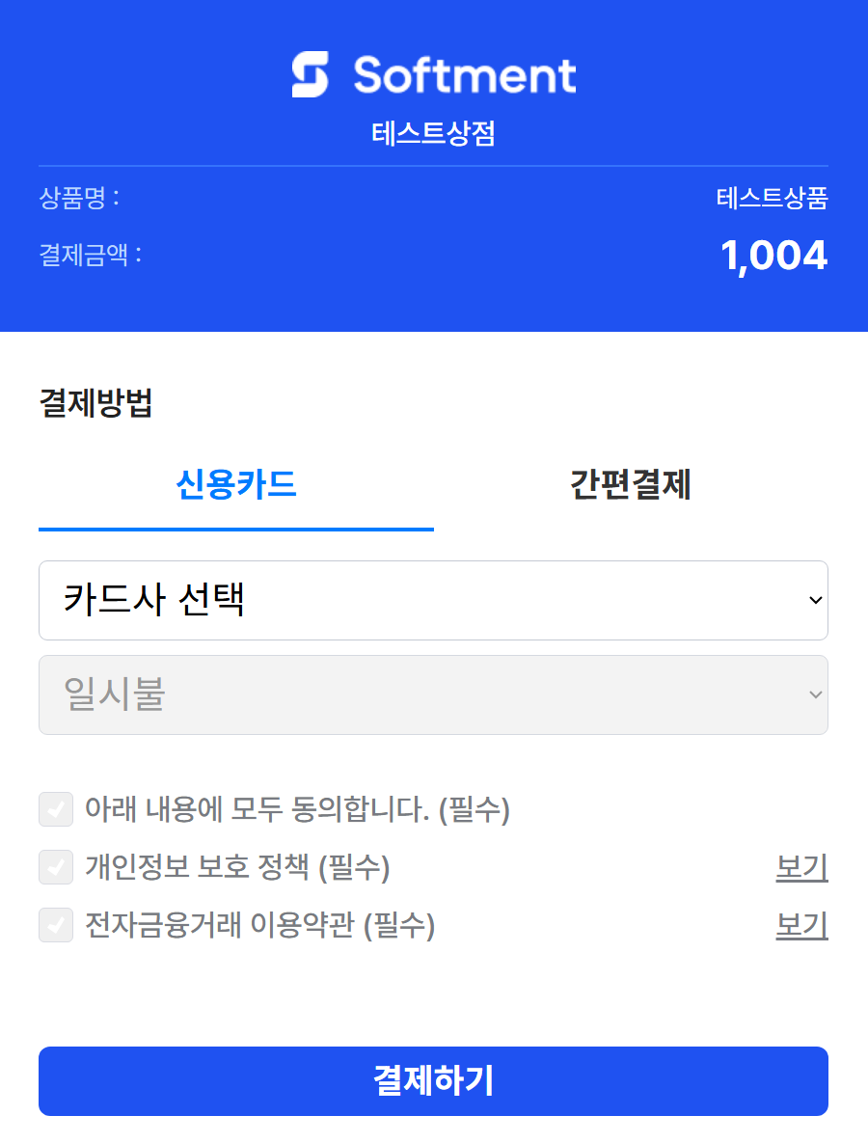
- 결제 고객의 인증처리 후 거래등록시 전달하였던 returnUrl로 페이지가 이동하면서 인증완료에 대한 응답이 POST로 전달됩니다.
- 인증데이터는 result 파라미터로 json 형식의 인증데이터가 전달됩니다.
- 인증성공 시 resCode가 0000으로 응답하며 그 외 코드는 인증 실패 혹은 사용자 인증 종료를 의미합니다.
- 인증 응답데이터
FieldName | Description | Type | Required | Max
trxId | 소프트먼트 거래번호 | string | Y | 13
amount | 결제 금액 | string | Y | 13
authorizationId | 인증 데이터 | string | Y | 64
shopValueInfo | 인증 후 returlUrl에 전달되는 가맹점 필드 | shopValueInfo | N | object

- 수신 예제
result  RESPONSE | result={"data":{"trxId":"T250915069867","amount":"1004","authorizationId":"6NU4aMl+4lyX4zxCxiUjA27qGksc7WjhWTGtSVhafII=","shopValueInfo":{"value1":"value1","value2":"value2","value3":"value3"}},"success":true,"message":"인증완료","resCode":"0000"}

승인요청 API
- API URL: /api/approval, Method: POST, HTTP Header: Authorization 필수
- 결제창에서 신용카드 인증 완료 후 승인요청에 사용하는 API입니다.
- 인증 데이터의 결제금액을 확인하여 이상이 없을 경우 해당 API를 호출하여 최종 승인을 완료합니다.
- 요청 데이터
FieldName | Description | Type | Required | Max
trxId | 소프트먼트 거래번호 | string | Y | 13
amount | 결제 금액 | string | Y | 13
authorizationId | 인증 데이터 | string | Y | 64

- JSON 송신 예제
JSON  REQUEST | {  "trxId":"T250915069864",  "amount":"1004",  "authorizationId":"j+IdySeVdmy0n27fNTcGj+lNg6HdNwfIHGGJpbsdqfQ="  }

- 응답데이터
FieldName | Description | Type | Required | Max
trxId | 소프트먼트 거래번호 | string | Y | 13
trxType | 인증거래 3DTR 고정 | string | Y | 4
trackId | 가맹점 주문번호(가맹점별로 unique) | string | Y | 50
mchtId | 가맹점 아이디 | string | Y | 50
tmnId | 결제 터미널 아이디 | string | Y | 50
amount | 결제 금액 | string | Y | 13
transactionDate | 결제일시(yyyyMMddHHmmss) | string | Y | 14
payerName | 구매자 성명 | string | N | 100
payerEmail | 구매자 이메일 | string | N | 100
payerTel | 구매자 전화번호 | string | N | 20
goodsName | 구매 상품명 | string | Y | 100
payInfo | 결제 정보 | payInfo | Y | object
- payInfo Object
FieldName | Description | Type | Required | Max
authCd | 승인번호 | string | Y | 8
payMethodTypeCode | 결제수단코드(11:신용카드,50:선불결제, 60:간편결제) | string | Y | 2
cpCode | 간편결제사 코드  (네이버페이:NPAY,카카오페이:KKO,토스페이:TOSS) | string | N | -
multiCardAmount | 복합결제 신용카드 승인/취소금액 | string | N | 13
multiPntAmount | 복합결제 포인트 승인/취소금액 | string | N | 13
cardInfo | 카드정보 | cardInfo | Y | object

- cardInfo Object
FieldName | Description | Type | Required | Max
cardNo | 카드번호 | string | Y | 16
issuer | 발급사명 | string | Y | 50
issuerCode | 발급사코드 | string | Y | 3
acquirer | 매입사명 | string | Y | 50
acquirerCode | 매입사코드 | string | Y | 3
installment | 할부기간 | string | Y | 2
cardType | 카드구분(신용, 체크, 기프트) | string | Y | 10
partCancelUsed | 부분취소 가능여부(Y/N) | string | N | 1

- JSON 수신 예제
JSON  RESPONSE | {  "data": {  "trxId": "T250808778006",  "trxType": "3DTR",  "trackId": "TEST-202508080001",  "mchtId": "test",  "tmnId": "TMN000001",  "amount": "1004",  "transactionDate": "20250808181134",  "payerName": "홍*동",  "payerEmail": "",  "payerTel": "010****5678",  "goodsName" : "테스트상품",  "payInfo": {  "authCd": "46899417",  "payMethodTypeCode": "11",  "cpCode": null,  "multiCardAmount": "0",  "multiPntAmount": "0",  "cardInfo": {  "cardNo": "465887******402*",  "issuer": "신한",  "issuerCode": "029",  "acquirer": "신한",  "acquirerCode": "029",  "installment": "00",  "cardType": "신용",  "partCancelUsed": "Y"  }  }  },  "success": true,  "message": "승인완료",  "resCode": "0000"  }

거래취소
- API URL: /api/refund, Method: POST, HTTP Header: Authorization 필수
- 요청데이터
FieldName | Description | Type | Required | Max
trackId | 취소 시의 가맹점 주문번호 | string | Y | 50
amount | 취소 금액 | string | Y | 13
rootTrxId | 원거래에 대한 소프트먼트 거래번호 | string | Y | 13
- JSON 송신 예제
JSON  REQUEST | {  "trackId": "Test1234567890",  "rootTrxId": "T250804069772",  "amount": "10000"  }

- 응답데이터
FieldName | Description | Type | Required | Max
trxId | 소프트먼트 취소 거래번호 | string | Y | 13
authCd | 승인번호 | string | Y | 8
refundDate | 취소일시(yyyyMMddHHmmss) | string | Y | 14
trackId | 취소 시의 가맹점 주문번호 | string | Y | 50
rootTrxId | 원거래에 대한 소프트먼트 거래번호 | string | Y | 13
rootTrackId | 원거래 가맹점 주문번호 | string | Y | 50
rootTrxDay | 원거래 일자(yyyyMMdd) | string | Y | 8
amount | 취소 금액 | string | Y | 13
remainAmount | 취소 후 잔액 | string | Y | 13

- JSON 수신 예제
JSON  RESPONSE | {  "data": {  "trxId": "T250804069773",  "authCd": "71721147",  "refundDate": "20250804105027",  "trackId": "Test1234567890",  "rootTrxId": "T250804069772",  "rootTrackId": "TEST-202508040002",  "rootTrxDay": "20250804",  "amount": "10000",  "remainAmount": "0"  },  "success": true,  "message": "취소가 완료되었습니다.",  "resCode": "0000"  }

거래상태 조회
- API URL: /api/trxStatus, Method: POST, HTTP Header: Authorization 필수
- 요청데이터
FieldName | Description | Type | Required | Max
trxId | 소프트먼트 거래번호 | string | Y | 13

- JSON 송신 예제
JSON  REQUEST | {  "trxId": " T250801778004"  }

- 응답데이터
FieldName | Description | Type | Required | Max
trxId | 소프트먼트 거래번호 | string | Y | 13
trxType | 인증거래 3DTR 고정 | string | Y | 4
status | 거래상태 코드(WAITING, APPROVED, PARTIAL_CANCELLED, CANCELLED) | string | Y | -
statusMsg | 거래상태 메시지(대기, 승인완료, 부분취소, 전체취소) | string | Y | -
trackId | 가맹점 주문번호(가맹점별로 unique) | string | Y | 50
mchtId | 가맹점 아이디 | string | Y | 50
tmnId | 결제 터미널 아이디 | string | Y | 50
amount | 결제 금액 | string | Y | 13
rdfAmount | 취소금액 | string | Y | 13
remainAmount | 취소 후 잔액 | string | Y | 13
transactionDate | 결제일시(yyyyMMddHHmmss) | string | Y | 14
payerName | 구매자 성명 | string | N | 100
payerEmail | 구매자 이메일 | string | N | 100
payerTel | 구매자 전화번호 | string | N | 20
goodsName | 구매 상품명 | string | Y | 100
payInfo | 결제 정보 | payInfo | Y | object

- payInfo Object
FieldName | Description | Type | Required | Max
authCd | 승인번호 | string | Y | 8
payMethodTypeCode | 결제수단코드(11:신용카드,50:선불결제, 60:간편결제) | string | Y | 2
cpCode | 간편결제사 코드  (네이버페이:NPAY,카카오페이:KKO,토스페이:TOSS) | string | N | -
multiCardAmount | 복합결제 신용카드 승인/취소금액 | string | N | -
multiPntAmount | 복합결제 포인트 승인/취소금액 | string | N | -
cardInfo | 카드정보 | cardInfo | Y | object

- cardInfo Object
FieldName | Description | Type | Required | Max
cardNo | 카드번호 | string | Y | 16
issuer | 발급사명 | string | Y | 50
issuerCode | 발급사코드 | string | Y | 3
acquirer | 매입사명 | string | Y | 50
acquirerCode | 매입사코드 | string | Y | 3
installment | 할부기간 | string | Y | 2
cardType | 카드구분(신용, 체크, 기프트) | string | Y | 10
partCancelUsed | 부분취소 가능여부(Y/N) | string | N | 1

- JSON 수신 예제
JSON  RESPONSE | {  "data": {  "trxId": "T250801778004",  "trxType": "3DTR",  "status": "CANCELLED",  "statusMsg": "전체취소",  "trackId": "TEST-202508010002",  "mchtId": "test",  "tmnId": "TMN000001",  "amount": "1004",  "rdfAmount": "1004",  "remainAmount": "0",  "transactionDate": "20250801152907",  "payerName": "홍*동",  "payerEmail": "",  "payerTel": "010****5678",  "goodsName" : "테스트상품",  "payInfo": {  "authCd": "00513749",  "payMethodTypeCode": "11",  "cpCode": null,  "multiCardAmount": "0",  "multiPntAmount": "0",  "cardInfo": {  "cardNo": "465887******402*",  "issuer": "신한",  "issuerCode": "029",  "acquirer": "신한",  "acquirerCode": "029",  "installment": "00",  "cardType": "신용",  "partCancelUsed": "Y"  }  }  },  "success": true,  "message": "조회 완료",  "resCode": "0000"  }

코드표

카드사 코드표
CODE | NAME | CODE | NAME
002 | 광주 | 081 | 은련
006 | 하나 | 126 | 저축은행
008 | 외환 | 226 | 우체국
010 | 전북 | 326 | 새마을금고
015 | 우리 | 426 | 중국은행
016 | 국민 | 526 | 하나비씨
017 | 수협 | 626 | 신협
018 | 농협 | 726 | 현대증권
022 | 씨티 | 826 | 교보증권
023 | 제주 | 926 | 유진투자증권
024 | 산은캐피탈 | A16 | 카카오뱅크
026 | 비씨 | A26 | IBK기업
027 | 현대 | B26 | SK증권
028 | 해외 JCB | C26 | K뱅크
029 | 신한 | D26 | NH투자증권
031 | 삼성 | E26 | 대구
034 | 신세계 | F26 | 부산
045 | 롯데 | G26 | SC제일
046 | 해외 AMEX | H26 | 경남
047 | 롯데 | I26 | 토스뱅크
048 | 해외 Diners | P01 | 카카오머니
049 | 해외 Master | P02 | 네이버포인트
050 | 해외 VISA | P03 | 토스머니
058 | 산업

소프트먼트 응답 코드표
CODE | NAME
0000 | 정상
S001 | 올바른 가맹점 연동키가 아닙니다
S002 | 가맹점 1회 한도 초과입니다.
S003 | 가맹점 1일 한도 초과입니다.
S004 | 가맹점 1개월 한도 초과입니다.
S005 | 터미널 1회 한도 초과입니다.
S006 | 터미널 1일 한도 초과입니다.
S007 | 터미널 1개월 한도 초과입니다.
S008 | 결제창 호출 데이터 형식 오류입니다.
S009 | 결제요청 금액이 없습니다.
S010 | 가맹점 주문번호값은 필수입니다.
S011 | 결제 단말 환경정보(device)는 필수값입니다.
S012 | 가맹점이 사용 상태가 아닙니다.
S013 | 가맹점 지불 및 정산 설정 정보가 없습니다.
S014 | 결제 터미널 사용불가입니다.
S015 | 결제 터미널 활성화 시작 이전입니다.
S016 | 온라인 인증 결제 가맹점이 아닙니다.
S017 | 상위 PG사 통신 오류입니다.
S018 | 해당 API를 지원하지 않는 터미널입니다.
S019 | 거래등록 중복 요청입니다.
S020 | 인증 요청내역이 없습니다.
S021 | 승인 중복 요청입니다.
S022 | 시스템 장애가 발생하여 망취소를 진행하였습니다.
S023 | 승인이 완료되었으나 시스템 장애가 발생하였습니다. 관리자에게 문의 바랍니다.
S024 | 해당 거래가 없습니다.
S025 | 취소요청 데이터가 없습니다.
S026 | 취소요청시 rootTrxId가 필수입니다.
S027 | 원거래 일자가 없습니다.
S028 | 해당하는 원거래 정보를 찾을 수 없습니다.
S029 | 거래 중지된 가맹점입니다.
S030 | 취소요청금액이 원거래보다 큽니다.
S031 | 이미 취소 완료된 거래입니다.
S032 | 가맹점 취소금액이 미정산 금액보다 적습니다.
S033 | 당일 정산건으로 취소가 불가합니다. 관리자에게 문의하여 주시기 바랍니다.
S034 | 취소 가능한 잔액이 없습니다.
S035 | 취소요청금액이 현재 잔액보다 많습니다.
S036 | 취소불가 거래입니다.
S037 | 승인요청시 주문금액과 인증시 금액이 다릅니다.
S038 | 인증 데이터가 다릅니다.
S039 | 내부 시스템 오류가 발생하였습니다.
S040 | 간편결제 사용 시 간편결제사 코드는 필수입니다.
S041 | 사용할 수 없는 간편결제사 코드입니다.
S042 | 해당 거래는 카드사 또는 간편결제사 인증이 완료되지 않았습니다.

